Imagen

CABA, 27/09/2022

PRESUPUESTO

A quien corresponda:

Por diseño y maquetación del sitio WEB, máximo de 5 páginas. El trabajo se instrumenta en dos etapas e incluye tres reuniones previstas. Al finalizar la segunda etapa se entrega al cliente el proyecto final listo para que sea subido a un hosting web.

Para un diseño, desarrollo y maquetación de un sitio web de 5 paginas html.

|  |  |  |  |  |  |
| --- | --- | --- | --- | --- | --- |
|  | **Descripción** | **Cantidad** | **Unidad** | **Precio/ud.** | **Importe total** |
| 1. | Diseño y desarrollo | 120 | hs | $2500(arg) | $ 300000 |
| 2. | Implementación y subida al servidor |  | Unidad | $7000 (arg) |  |

El precio no incluye IVA.

**Precio total IVA incluido: $363.000.**

El trabajo se desarrollará de la siguiente manera:

**Primera Etapa**

Objetivo: definir objetivos comerciales y potenciales usuarios. Primera aproximación a la estructura del sitio.

* Se lleva a cabo una primera reunión donde el cliente explica los objetivos de su negocio/emprendimiento y se intercambian opiniones sobre los alcances del sitio. Se comienza a definir la primera estructura tentativa del proyecto.
* Posteriormente, se ofrece al cliente un modelo introductorio de estructura y diseño del sitio, donde se visualiza la división tentativa de páginas, secciones, imágenes y videos del sitio, en base a la información brindada en la primera reunión, se entregan los Wireframes en modos mobile y desktop al cliente para su relevamiento.
* En una segunda reunión se entregan al cliente los prototipos del sitio. Se selecciona la paleta de colores y tipografía del proyecto.

En esta primera etapa el cliente, en caso de ser necesario, detalla las correcciones necesarias para avanzar en el armado de la maquetación.

**Segunda etapa**:

**Objetivo:** Se desarrolla la maquetación del sitio web.

Se trasforma el diseño definido en la primera etapa y construye mediante el uso de códigos y lenguajes de programación una estructura del sitio funcional. Se optimiza el sitio para que el usuario desarrolle una navegación adecuada, asimismo se estructura de manera que el mismo se visualice de forma correcta en dispositivos móviles, tablets y PC.

Al final de esta etapa se hace una reunión donde se muestra el sitio al cliente y se exponen sus funcionalidades. A partir del día siguiente el cliente podrá probar la navegación y funcionalidades en modo test, en caso de verificar errores deber informarlos dentro de los 5 días siguientes para su corrección.

Terminado el plazo mencionado anteriormente, se hace la entrega final del proyecto al cliente y se exponen las funcionalidades del sitio.

**Adicionales y/o accesorios:**

1) Dominio y hosting

El registro del dominio y el hosting del sitio no se encuentra incluido en el presupuesto.

En caso de requerirlo, se gestionará su registración y almacenamiento.

A modo de ejemplo se detallan los valores actuales de hosting web/registro de dominio de una empresa reconocida en el mercado (“Hostinger”. <https://www.hostinger.com.ar/hosting-web> ) para un sitio con de nivel inicial y del valor de registro del dominio en organismo encargado en la Argentina NIC.AR

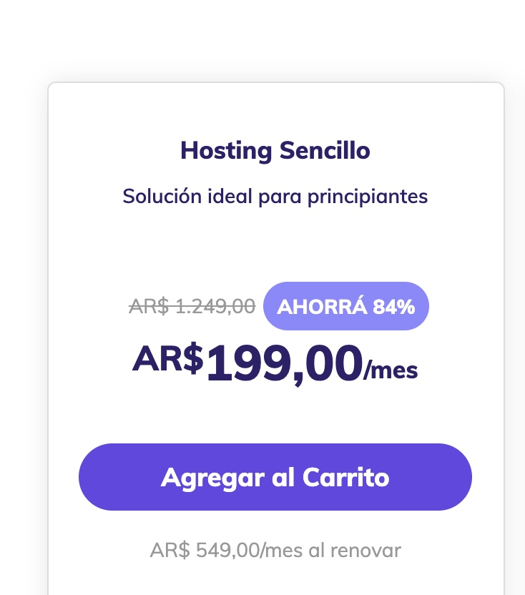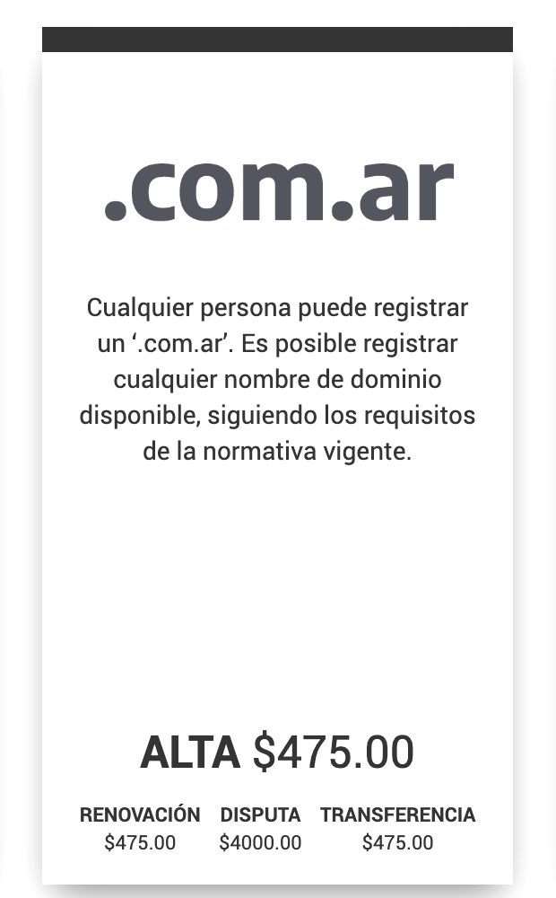

2) Optimización SEO:

En caso de ser requerido por el cliente se desarrollan herramientas para optimizar el posicionamiento en buscadores y motores de búsqueda con el objetivo de mejorar la visibilidad del sitio web.

El cliente deberá informar si requiere de adicionales al comenzar la etapa dos.

**SOPORTE:**

El proyecto incluye el soporte por errores y malfuncionamiento del sitio por el lapso de 3 meses desde la fecha de entrega y/o puesta en producción.

**Adicionales**:

Modificaciones y agregados al proyecto final: valor x hora de trabajo: $3.000, se cotizara cada una de las modificaciones requeridas.

Reuniones extras solicitadas: valor x hora $3.500, sujeta a disponibilidad de SCC Design.

Registro y Hosting: Gestión de registración y hosting en empresa seleccionada: $7.000 (no incluye los valores de servicios propios de hosting web/registro de dominio)

Optimización SEO: valor x hora de trabajo: $2500. Se informara el total estimado de horas en forma previa a la aceptación.

**Se hace saber que los precios no incluyen IVA, se deberá adicionar el 21% por dicho concepto en los casos correspondientes.**

**Validez del presupuesto: 15 días desde la fecha de elaboración del presente.**

Les saludamos atentamente.

SCC DESING